г. Красноярск, 2014 г. Муниципальное бюджетное дошкольное образовательное учреждение «Детский сад №312 комбинированного вида»
Ул. Гусарова 47, г. Красноярск, 660130 т. 8 (391)247-28-34 E-mail: mbdou312@mail.ru
_____________________________________________________________________________

Материалы для участия в городском конкурсе
среди педагогов дошкольных образовательных учреждений
«Конспект занятия с детьми»

Номинация: познавательное развитие детей.

Участник: Курина Вера Александровна,
воспитатель, МБДОУ №312.

г. Красноярск, 2014 г.

Конспект интегрированного занятия по познавательному развитию
«Путешествие в сказку»

Возрастная группа детей: средняя (4-5 лет)
Цель занятия: закрепление элементарных математических представлений у детей в совместной игровой деятельности.

Образовательные задачи по основной образовательной области (познавательное развитие):
- Закрепить умение детей сравнивать геометрические фигуры по признакам (цвет, форма, размер), выкладывать числовой ряд от 1 до 5, соотносить количество предметов с цифрой;
- упражнять в составлении цветового ряда в соответствии с образцом.
-способствовать развитию мышления, умения сравнивать и делать выводы;
- развивать умение общаться и взаимодействовать со сверстниками и взрослыми.

Образовательные задачи по интегрируемым образовательным областям:
Образовательная область « Художественно-эстетическое развитие»
- продолжать формировать интерес к художественной литературе, через игру в сказку «Гуси - Лебеди»;
- развивать творческие способности, через пробуждение интереса у детей к изготовлению поделок из подручных материалов. Учить видеть необычное применение для повседневно встречающихся предметов.
Образовательная область «Социально – коммуникативное развитие»
- воспитывать эмоциональную отзывчивость и доброжелательность по отношению к окружающим.
Образовательная область «Речевое развитие»
- развивать связную речь.

Перечень видов детской деятельности и соответствующих им форм работы:
Игровая – подвижная игра, дидактическая игра, игровая ситуация.
Продуктивная - изготовление бус из окрашенных макарон;
Коммуникативная - беседа, ситуативный разговор, речевая ситуация
Двигательная – подвижная-дидактическая игра «Помоги печке», физминутка - танец;
Восприятие художественной литературы и фольклора – прослушивание эпизодов из сказки «Гуси-Лебеди»
Познавательно-исследовательская - решение проблемных ситуаций
Планируемый результат:
дети умеют классифицировать геометрические фигуры по цвету форме и размеру, сопоставляют числу цифру.

Перечень оборудования и используемых материалов:

- Оборудование: проектор, интерактивная доска или экран.
Для данного занятия разработана авторская презентация, содержащая видео- и аудио- поддержку. Презентация представлена в двух форматах: для интерактивной доски SMART Board, а также в формате Microsoft PowerPoint (приложение 2)
- Материалы:
- Картинки с изображениями пирожков;
- тарелочки с нанесенными силуэтами геометрических фигур, и нанесенными обозначениями цветов;
- голубая ткань для «реки»;
- изображения камней с нанесенными на них цифрами от 1 до 5;
- «волшебная» коробочка с двойным дном;
- раскрашенные макароны для изготовления бус.

Перечень методической литературы:
- Федеральный государственный образовательный стандарт дошкольного образования утв. пр.№ 1155 Министерства образования науки РФ от 17 октября 2013г.
- Занятия по формированию элементарных математических представлений в средней группе детского сада. И.А. Помораева, В.А. Позина.

Перечень художественной литературы:
- Сказка «Гуси – лебеди»

Ход занятия
Этапы | Содержание |  | Комментарии
Мотивационно-побудительный этап | В группе потеряли помощника воспитателя - Ларису Альбертовну. Раскидан уборочный инвентарь, брошен на пол фартук, очевидно, случилось что-то из ряда вон выходящее.  Воспитатель: « Что же могло случиться?  Ну и где же наша Лариса Альбертовна?»  Ответы детей -……  Воспитатель: « Все разбросано, совсем на нашу няню не похоже…  Как же нам ее найти?»  Ответы детей –…  Если дети затрудняются с ответом, тогда воспитатель говорит: « Давайте вспомним, что мы делаем, когда сами не можем справиться? У кого или у чего можем попросить помощи?»  Дети предлагают свои варианты.  (позвонить самой Ларисе Альбертовне,  Спросить у сотрудников детского сада,  поискать ответ в компьютере,  спросить у Волшебной доски)  Воспитатель включает компьютер, загорается экран, играет мелодия «В гостях у сказки», появляется Баба Яга.  Баба Яга:  «Ха-ха-ха, Альбертовна-то ваша у меня!  Вашу няню я украла!  Я ее околдовала!  Будет жить в моей избушке,  Помогать будет старушке:  Накрывать мне будет стол,  Пыль стирать, и мыть мне пол.  Постели будет заправлять, | Дети с воспитателем отправляются на поиски, обходят всю группу.  Воспитатель предлагает детям присесть и подумать.  Занятия с использованием интерактивной доски, проводятся в группе систематически. Доска - это и интерактивная декорация к занятиям, и дом очередного нашего «гостя», и вообще, фактически, одушевленное существо, живущее в нашей группе, рассказывающее много нового и интересного. Недаром, прижилось название «Волшебная доска». Поэтому, то, что дети будут искать помощи у Волшебной доски достаточно предсказуемо.  Приложение 1  Слайд 2  Видеоролик в презентации.  Действие происходит в избе Бабы Яги, вначале видеоролика появляется плачущая няня – Лариса Альбертовна, утирающая слезы огромным платком,
 | Утром чай мне подавать.  Будет мыть мою посуду,  Вытрясать мои ковры.  На свежем воздухе покуда  Пусть отдохнет от детворы.  А если что мне не по нраву,  Топну я ногой по праву  Если только захочу  И в лягушку превращу  Да запру в мою темницу  Все равно мне пригодится!  Вот что я хочу сказать:  «Вам Ларисы Альбертовны не видать!»  Воспитатель:  "Так вот куда наша Лариса Альбертовна пропала! Это Баба Яга ее украла!  Как же мы справимся без нее? А как же она без нас? Ответы детей -….  С Бабой Ягой будет жить? И без своих близких, ведь ее дети дома ждут, и внучек маленький! Что же делать?!»  Ответы детей - …  2 варианта развития ситуации.  Вариант 1. Дети предлагают спасти няню, но куда идти не знают.  Воспитатель: «А куда же мы пойдем? А в какой лес? В наш? Рядом? Ну собирайтесь! Нет? А почему? – А! В сказочный лес надо?! Точно, и как я сразу не догадалась!»  Вариант 2. Дети сразу предложат идти в сказку, выручать Ларису Альбертовну, тогда  воспитатель спрашивает: «А в каких сказках живет Баба Яга?»  Ответы детей -…  Да… во многих сказках живет Баба-Яга…  Как вы думаете, в какую из этих сказок попала Лариса Альбертовна?  Ответы детей -… | спустя некоторое время камера фокусируется на  ухмыляющейся Бабе Яге.  Приложение1  Слайд3  Изображение избушки на курьих ножках  Воспитатель задает вопросы, дает детям возможность выразить свои эмоции, высказаться.  воспитатель предлагает порассуждать.  Дети высказывают предположения того, куда нужно идти.
Мотивационно-побудительный этап | Воспитатель:  «Но чтобы выручить – нужно знать куда идти?»  В каких сказках мы встречали Бабу Ягу?  Ответы детей.  Воспитатель: « Ой, что это! Смотрите, что на нашей доске появилось» , указывает на экран.  «Вы узнаете сказку? Ура! Я догадалась, а вы?»  Ответы детей -…  Так в какой же сказке наша Лариса Альбертовна?...  Ответы детей - …  Воспитатель: «Дети, так мы с вами тоже в сказку попадем? А как звали девочку из этой сказки?»  Ответы детей -…  Воспитатель: «нам с вами тоже по Машиному пути , идти наверное надо? Ну что ж, идем!»  Воспитатель:  « А чтобы попасть в сказку, нужно сказать волшебные слова.  Скажем дружно  Раз-два-три!  Сказка нас к себе пусти!» | Приложение 1  Слайд4  Неожиданно, на экране появляется карта, на ней Печка, Яблоня, Река, и в конце избушка на курьих ножках.  Становится понятно, что нужно идти в сказку «Гуси – лебеди».
Основной этап | Интерактивная игра - Лабиринт. «Дорога к печке».  Воспитатель: «Дети, что это? А куда ведет эта дорога?  Ответы детей -…  Воспитатель: «Дети, как вы быстро с заданием справились. Вот мы и к печке пришли. Теперь мы точно нашу Ларису Альбертовну выручим!».  Воспитатель: «Печка-матушка, не видела ли ты нашу Ларису Альбертовну. Баба Яга ее украла, к себе забрала».  Голос (Печка):  «Да, видела я как Гуси – лебеди вашу Ларису Альбертовну унесли, помогу я вам, только и вы мне помогите. Настряпала я пирожков с разными начинками, и тарелочки у меня есть тоже разные. Никак не могу догадаться как их лучше разложить».  Игра- физминутка «Помоги печке»  Воспитатель: «Дети, Печка мне шепнула на ушко, что нужно танцевать, пока играет музыка, а когда музыка затихнет, нужно найти подходящую тарелочку для своего пирожка».  Голос (Печка): «Спасибо дети, помогли мне пирожки разложить. Идите теперь прямо, скоро Яблоньку увидите».  Воспитатель: « Здравствуй Яблонька! Не видела ли ты куда гуси - лебеди полетели? Они нашу Ларису Альбертовну унесли, помоги нам найти ее». | На экране появляется  Слайд5  Приложение1  Лабиринт. Дорога к печке  Задача детей: провести бегунок по лабиринту, называя при этом направления движения (наверх, вниз, направо, налево).  (кликнуть значок «звук 1»):  Воспитатель раздает детям пирожки, на которые  нанесены геометрические фигуры (квадрат, круг, прямоугольник, треугольник) разных цветов. Приложение1.  Музыка для игры  Группа Ивана Купала, песня Кострома. (Кликнуть значок «звук 2»).  (кликнуть значок «звук3»)  На экране появляется Яблонька  Приложение1  Слайд 6  Яблонька
Основной этап | Голос (Яблонька):  «Видела, помогу. Вот только поиграйте моими яблочками, дальше дорогу узнаете».  Интерактивная игра «Яблочки».  Воспитатель: «Гм…интересное задание задала Яблонька. И как же можно поиграть этими яблочками?»  Ответы детей -…  Если дети затрудняются в ответе, то воспитатель приходит на помощь. «Смотрите, а здесь цифры. Как думаете, для чего они?»  Голос (Яблонька):  «Какие вы молодцы. Идите ребята прямо, и никуда не сворачивайте, к реке придете».  Игра «Помоги Речке»:  Воспитатель: «А вот мы и к реке пришли».  Голос (Река) (кликнуть значок «звук 1»):  « Ой, детушки, упали в меня камни тяжелые, помогите мне, уберите камни….»  Воспитатель (прислушиваясь): «Прислушайтесь, ребята. Реченька журчит, и нам говорит, что камни-цифры по порядку расставить нужно, чтобы они больше в речку не скатились».  Голос (Река):  « Дальше дорогу вам ежик подскажет, ищите его под самым высоким деревом в лесу» | (кликнуть значок «звук»)  На экране появляется Слайд 7  Приложение1  Макрос Drag and Drop.  Задача детей: поставить в соответствие количеству предметов цифру.  Дети выполняют задание.  (кликнуть значок «звук »)  Появляется  Слайд 8  Река кисельные берега  Воспитатель быстро расстилает голубое полотно, на нем раскладывает вразброс изображения камней, с нанесенными цифрами от 1 до 5  Дети выполняют задание.  (кликнуть значок «звук 2»)
Основной этап | Интерактивная игра «Найди Ежика».  -Какое дерево самое высокое  Ответы детей.  Ежик нас ждет под самым высоким деревом.  Проверяем ответ с помощью лупы.  Воспитатель: «Ёжик, проводи нас, пожалуйста, к избушке Бабы Яги!»  Ёжик идет.  - Пойдемте с ним вместе! Ежик нас проводит к Бабе Яге. Ребята, скоро увидим нашу Ларису Альбертовну!  Физминутка под музыку.  Воспитатель:  «Ребята, ну нам совсем немного осталось, скоро уже к избушке придем. А какая Баба Яга?  Как вы думаете, почему Баба Яга такая злая, вредная, хочет всем навредить?  Как к ней люди относятся?  Кто-нибудь ей добрые слова говорит? А что-нибудь приятное делает?»  Ответы детей -…  Воспитатель:  «А если мы сделаем для нее что-нибудь приятное, может быть и она лучше станет?»  Ответы детей -...  Воспитатель:  «Я вот знаю, что Баба Яга любит наряжаться. Смотрите, у меня есть с кое - какие материалы, что мы из этого сможем сделать?»  Делаем бусы в заданной последовательности. Уровень сложности последовательностей подобран индивидуально. | Слайд 9  Лупа в презентации движется с помощью Макроса Drag and Drop  Кликнуть значок «звук »  Мелодия «Страна чудес» Группа Непоседы.  Ежик – файл формата GIF (движущийся объект)  Создается впечатление, что Ежик идет вместе с детьми под музыку.  Воспитатель задает вопросы, рассуждает с детьми  Слайд 10  Готовые бусы положили в «волшебную коробочку» с двойным дном, которая поможет «передать» бусы Бабе –Яге на экране  Слайд 11 Видео  ( кликнуть на видео)
 | Воспитатель: «Ну вот мы и пришли. Как дом Бабы Яги называется?  Ответы детей -…  Баба Яга: «Фу-фу-фу, чую! Русским духом пахнет! Это опять вы! Зачем пожаловали?!»  Воспитатель:  «Здравствуй Бабушка яга, Мы пришли за Ларисой Альбертовной, а тебе мы подарок приготовили. А еще вот, возьми, пожалуйста, наряжайся».  Баба Яга «берет» бусы из коробки. Добреет.  « Ой, вы обо мне позаботились!? Никто никогда обо мне не думал, не заботился, все только обзываться умеют. А можно я к вам в гости как-нибудь приду?»  Реплики детей…..  Ладно, Забирайте Ларису Альбертовну  Входит Лариса Альбертовна, в руках у нее корзинка с печеньем.  Лариса Альбертовна: « Ой, ребятишки, спасибо, что вы меня спасли, выручили! Вот баба Яга вам еще гостинцы отправила». | Слайд 11  Видеоролик  Слайд12  Видеоролик  Воспитатель протягивает волшебную коробочку к экрану.  ( кликнуть на видео)  Видео снято таким образом, что кажется, что Баба Яга берет бусы из коробки. После этого воспитатель потихоньку переворачивает коробку другой стороной, и демонстрирует детям, коробка пуста – бус нет, их забрала старушка. (Приложение 1 и приложение2)
Рефлексивный  этап | Воспитатель:  «Ура! Лариса Альбертовна! Так мы рады вас видеть!  Реплики детей…  Лариса Альбертовна: «Дети, как же вы меня нашли? Через какие испытания прошли?  Трудно было? А кто вам помогал? А что понравилось в путешествии? »  Ответы детей -… | Слайд13
Рефлексивный  этап | Воспитатель:  «Ну что ж. Пора нам из леса в детский сад возвращаться! Нужно волшебные слова сказать. Давайте дружно!  Скажем  -Раз-два-три-четыре-пять!  Вот мы в садике опять!» | Конец. Кликнуть значок «звук ».  Мелодия «В гостях у сказки»

Приложение 1.
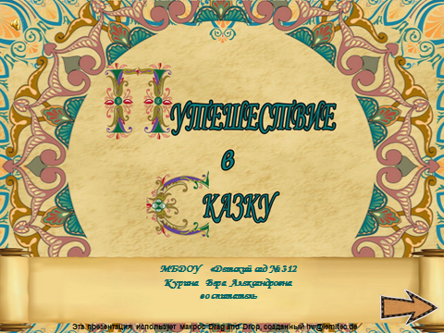
Слайд 1

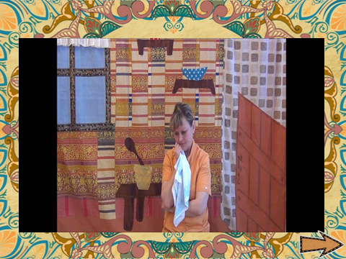
Слайд 2

Стихи авторского сочинения.
( к слайду 2)
Вашу няню я украла!
Я ее околдовала!
Будет жить в моей избушке,
Помогать будет старушке:
Накрывать мне будет стол,
Пыль стирать, и мыть мне пол.
Постели будет заправлять,
Утром чай мне подавать.
Будет мыть мою посуду,
Вытрясать мои ковры.
На свежем воздухе, покуда,
Пусть отдохнет от детворы.
А если что мне не по нраву,
Топну я ногой по праву
Если только захочу
И в лягушку превращу
Да запру в мою темницу
Все равно мне пригодится!
Вот что я хочу сказать:
«Вам Ларисы Альбертовны не видать!»

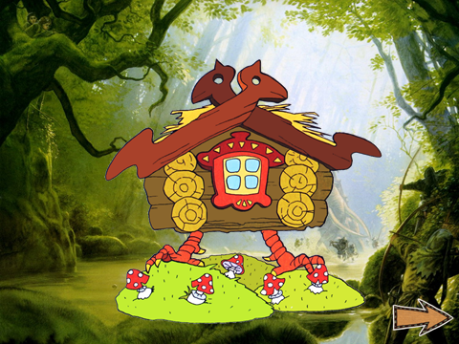
Слайд 3
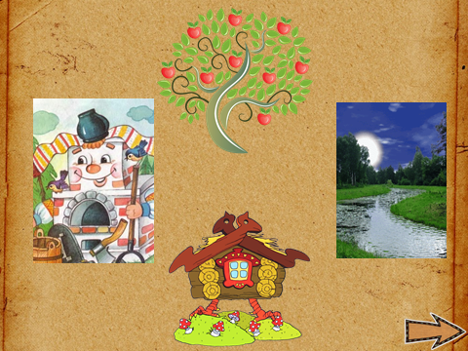
Слайд 4

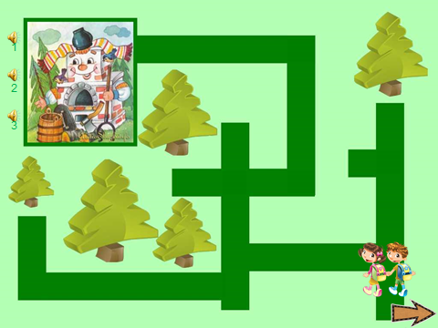
Слайд 5

Интерактивная игра - Лабиринт. «Дорога к печке».
Макрос Drag and Drop.
Задачи: формирование пространственных представлений.
Задача детей: провести бегунок по лабиринту, называя при этом направления движения ( наверх, вниз, направо, налево).

Игра - физминутка «Помоги печке».
Задачи: Закрепить умение детей сравнивать геометрические фигуры по признакам цвета и формы, в их узнавании и назывании;
Оборудование: изображения пирожков, на которые нанесены геометрические фигуры (квадрат, круг, прямоугольник, треугольник) разных цветов. Тарелочки со знаками цвета, и тарелочки со знаками формы.
Музыкальное сопровождение: группа «Ивана-Купала» песня «Кострома»
Ход игры:
Детям раздаются «пирожки».
Под музыку дети танцуют, когда мелодия затихает нужно найти подходящую тарелочку для своего пирожка.
Воспитатель расставляет тарелки. На тарелках знаки с обозначением цвета. Музыка затихает, дети раскладывают пирожки на тарелочки, поясняют выбор.
Снова включается музыка, пока дети танцуют, тарелки меняются на другие, с нанесенными знаками – обозначениями форм фигур. Музыка затихает, дети выбирают тарелку, поясняют выбор.

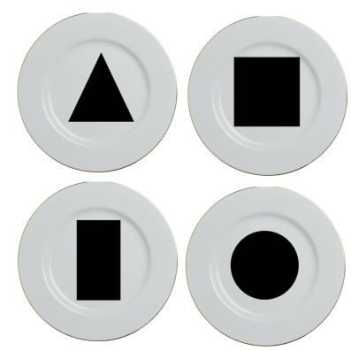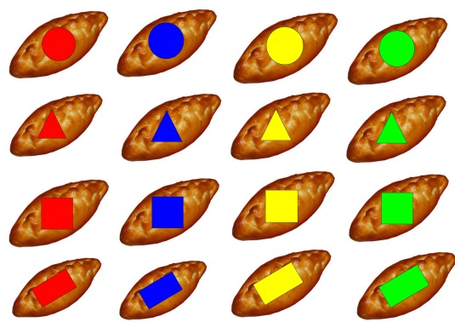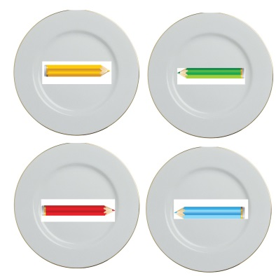

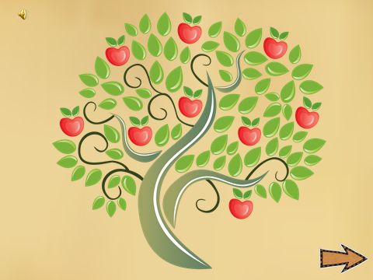
Слайд 6
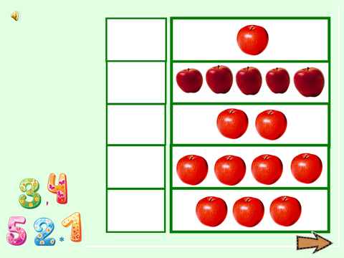
Слайд 7
Интерактивная игра. «Помоги Яблоньке».
Макрос Drag and Drop.
Задачи: закрепление умения соотносить количество предметов с цифрой
Задача детей: соотнести количество яблок в каждой строке с цифрой.

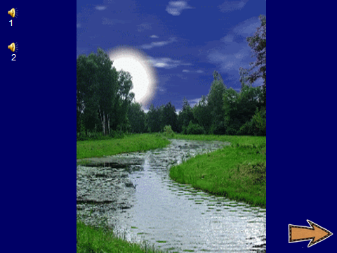
Слайд 8

Игра «Помоги Речке».
Задачи: закрепление умения выкладывать числовой ряд от 1 до 5
Оборудование: голубая ткань – речка, камни
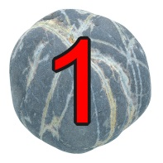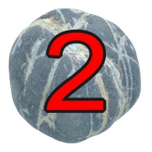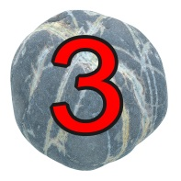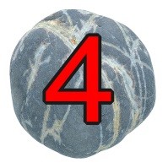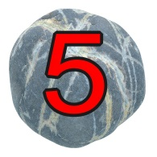

Задача детей: выложить числовой ряд от 1 до 5

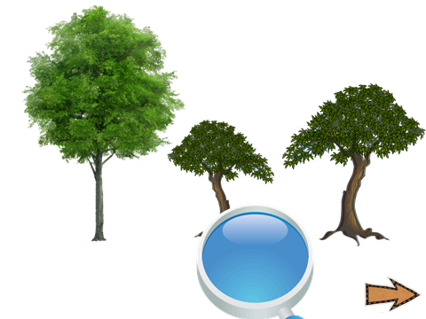 Слайд 9

Интерактивная игра «Найди ежика»
Лупа в презентации двигается с помощью макроса, и при наложении на ежика (изначально он белого цвета), ежик становится виден.
Задачи: закреплять умение детей сравнивать предметы по высоте
Задача детей: указать самое высокое дерево, игровым способом проверить свой ответ.

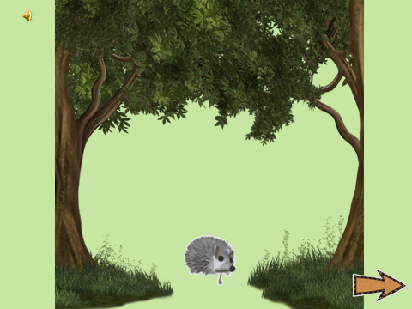
Слайд 10
Физминутка «Идем по лесу с ежиком». Ежик двигается (изображение GIF).
Звуковое сопровождение. Песня группы «Непоседы» Страна чудес.
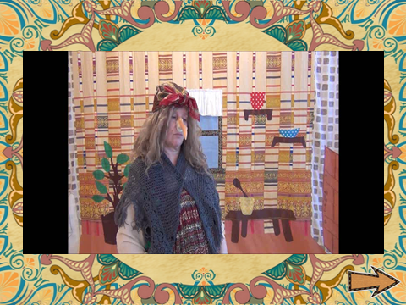 Слайд 11, 12

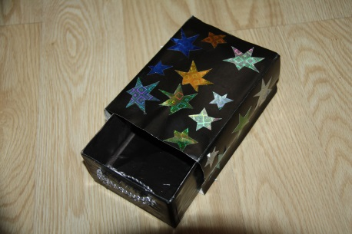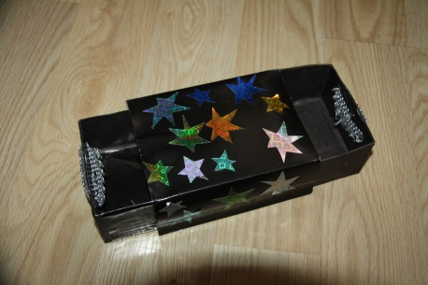
Волшебная шкатулка, с помощью которой передается подарок Бабе-Яге.
Подарок укладывается в одно из отделений, шкатулка закрывается и протягивается к экрану. Баба –Яга на видео «берет» бусы, после этого шкатулка открывается с другой стороны и детям демонстрируется, что бус нет – их забрала старушка.


